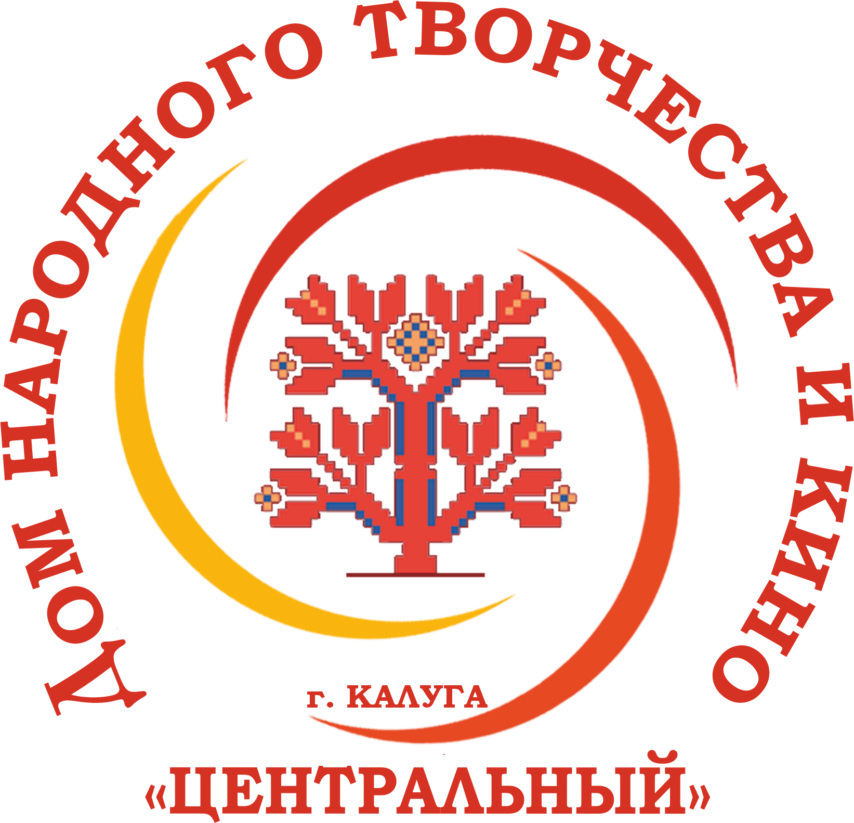

МИНИСТЕРСТВО КУЛЬТУРЫ И ТУРИЗМА КАЛУЖСКОЙ ОБЛАСТИ

ГОСУДАРСТВЕННОЕ БЮДЖЕТНОЕ УЧРЕЖДЕНИЕ КУЛЬТУРЫ КАЛУЖСКОЙ ОБЛАСТИ
«ДОМ НАРОДНОГО ТВОРЧЕСТВА И КИНО «ЦЕНТРАЛЬНЫЙ»

Сборник «Итоги деятельности
культурно-досуговых учреждений
Калужской области в 2022 году»

Калуга, 2023

Уважаемые коллеги!

Для подготовки сборника использованы материалы, предоставленные органами управления культуры и культурно-досуговыми учреждениями, в том числе формы федерального статистического наблюдения за деятельностью организаций культурно-досугового типа № 7-НК, своды годовых сведений об организациях культурно-досугового типа муниципальных районов и городских округов Калужской области, информационно-аналитические отчёты и показатели деятельности КДУ муниципальных образований за 2022 год в сравнении с аналогичными показателями за 2021 год.

Основные итоги деятельности культурно-досуговых
учреждений Калужской области за 2022 год

Введение
В соответствии с Указом Президента Российской Федерации В.В. Путина от 30 декабря 2021 года № 745 2022 год был посвящен культурному наследию народов России.
Проведение Года культурного наследия народов России – это важное свидетельство государственной поддержки традиционной культуры и народного художественного творчества.
Одним из важнейших итогов Года культурного наследия является принятие законодательных актов, важных программных документов, которые в ближайшем будущем будут определять приоритеты развития сферы культуры:
- Указом Президента Российской Федерации от 9 ноября 2022 года № 809 утверждены Основы государственной политики по сохранению и укреплению традиционных российских духовно-нравственных ценностей.
- Указом Президента от 17 июня 2022 года № 384 утвержден День народных художественных промыслов, который будет отмечаться в предпоследнее воскресенье июня.
- Федеральный закон от 20.10.2022 № 402-ФЗ «О нематериальном этнокультурном достоянии Российской Федерации», который позволит создать федеральный реестр объектов нематериального культурного наследия и защитить хранителей традиций, определит полномочия и регулирование в этой сфере.

Знаковые события Года культурного наследия:
- ансамбль танца «Образ» муниципального бюджетного учреждения культуры «Городской досуговый центр» города Калуги стал лауреатом Всероссийского фестиваля-конкурса любительских творческих коллективов в рамках нацпроекта «Культура» и получил федеральную грантовую поддержку в размере 2 млн. рублей;
- приказом Минкультуры России народному ансамблю танца «КупаVa» городского Дворца культуры города Обнинска присвоено звание «Заслуженный коллектив народного творчества»;
- коллективы Калужской области стали лауреатами и дипломантами международного фольклорного праздника «Троицкие хороводы в Орловском Полесье», Всероссийского фольклорного конкурса «Казачий круг», Всероссийского фестиваля современной рукотворной игрушки, Всероссийского конкурса народных мастеров «Русь мастеровая», Всероссийского фестиваля-конкурса «Национальный костюм народов России», межрегионального певческого фестиваля «От мокши до Суры»;
- объект нематериального культурного наследия региона «Русский свадебный обряд деревни Клюксы Козельского района» вошел в список 100 шедевров нематериального культурного наследия народов России в рамках Всероссийского проекта «Антология народной культуры». Объект был отобран экспертным советом при Российском комитете сохранения нематериального культурного наследия Комиссии Российской Федерации по делам ЮНЕСКО;
- Дом народного творчества и кино «Центральный» совместно с ИП Ольги Зимихиной стал победителем четвертого специального конкурса Президентского фонда культурных инициатив с проектом «Один народ - одна культура. Дети Калуги и Донецка: Мы - вместе!»;
- три издания Дома народного творчества и кино «Центральный» - «Традиционный народный костюм Калужского края», «Черный Поток. Традиции одной деревни» и буклет о Всероссийском фестивале детских и юношеских любительских театров «Калужские театральные каникулы» стали лауреатами Всероссийского смотра информационной деятельности регионов России в номинации «Издательские проекты»;
- народные художественные промыслы Калужской области «Хлудневская глиняная игрушка» и «Тарусская вышивка» получили свидетельства Роспатента и стали официальными, охраняемыми государством брендами Калужской области;
- хлудневская глиняная игрушка «Древо жизни» была представлена в Мехико на выставке предметов декоративно-прикладного искусства, народных художественных промыслов и традиционных костюмов государств - членов ЮНЕСКО в рамках Всемирной конференции по политике в области культуры и устойчивому развитию ЮНЕСКО - Мондиакульт — 2022.

Материально-техническая основа деятельности
культурно-досуговых учреждений области

На 1 января 2023 года количество учреждений культурно-досугового типа составило 379 ед., из них в сельской местности 328. Из общего числа культурно-досуговых 5 являются передвижными учреждениями. В сравнении с 2021 годом сеть учреждений увеличилась на 1 единицу (закрыто 1, открыто 2).
В сеть культурно-досуговых учреждений в 2022 году вошли:
- муниципальное бюджетное учреждение культуры «Культурно-выставочный центр», созданное в соответствии с постановлением администрации муниципального района «Спас-Деменский район» от 21.04.2021 № 109;
- Ястребовский сельский Дом культуры - структурное подразделение муниципального казенного учреждения культуры муниципального района «Ферзиковский район» «Культурно-досуговое объединение».
Закрыта 1 ед. - Хотенский сельский клуб муниципального казённого учреждения «Межпоселенческий социально-культурный комплекс» Сухиничского района на основании приказа отдела культуры администрации МР «Сухиничский район» от 13.07.2021 года № 50-ОД «О закрытии учреждений культуры в подведомственных учреждениях».
Юридическими лицами являются 2 государственных и 88 муниципальных учреждений культурно-досугового типа области. Обеспеченность региона культурно-досуговыми учреждениями соответствует нормативам, утвержденным распоряжением Минкультуры России от 02.08.2017 г. № Р-965.

Динамика изменения показателей, характеризующих
состояние зданий клубных учреждений
Показатели | 2020 г. | 2021 г. | 2022 г.
Сеть культурно-досуговых учреждений | 378 | 378 | 379
В том числе на селе | 330 | 329 | 328
Число зданий учреждений культурно-досугового типа | 394 | 395 | 398
Здания, требующие капитального ремонта | 107 | 119 | 119
Здания в аварийном состоянии | 8 | 8 | 8

Динамика изменения показателей, характеризующих
материально-техническую базу клубных учреждений
Показатели | 2020 г. | 2021 г. | 2022 г.
Зрительные залы | 370 | 371 | 371
Посадочные места | 60 643 | 60 273 | 60 155
Число клубных учреждений, имеющих доступ в интернет | 238 | 247 | 257
Число учреждений, имеющих собственный сайт | 62 | 64 | 70

По статистическим данным на 01.01.2023 г. из общего числа зданий (398) культурно-досуговых учреждений Калужской области требуют капитального ремонта 119. Больше всего зданий, требующих капитального ремонта, находятся в Козельском (10), Барятинском (9), Жиздринском (9), Мосальском (9) районах, городе Калуге (7), Думиничском (6), Ферзиковском (6), Сухиничском (5), Малоярославецком (5), Ульяновском (5) районах. Аварийными остаются 8 зданий (уровень 2020 года) - в Ульяновском (4), Бабынинском (3, увеличение на 1), Малоярославецком (1) районах.
Процент зданий КДУ, находящихся в неудовлетворительном состоянии от общего числа зданий составляет 33,5% (в 2021 году - 32%).
Число зрительных залов в сравнении с 2021 годом не изменилось и составляет 371 единицу с числом посадочных мест 60155 (-488 в сравнении с 2021 годом). Уменьшение посадочных мест связано с модернизацией и капитальным ремонтом помещений учреждений. Из общего числа учреждений культурно-досугового типа 4 занимаются музейной деятельностью, 2 — библиотечной. Из общего числа зданий доступны для лиц с нарушением зрения — 87, слуха — 80, опорно-двигательного аппарата — 204.
В 2022 году в рамках реализации регионального проекта «Культурная среда» на территории Калужской области:
- проведен капитальный ремонт в 8 зданиях сельских Домов культуры (с. Сабуровщино Бабынинского района, с. Острожное Дзержинского района, дер. Ивановское Износковского района, с. Недельное Малоярославецкого района, дер. Долгое и дер. Горбачи Мосальского района, дер. Рыляки Юхновского района, дер. Кирейково Ульяновского района),
- завершено строительство здания сельского Дома культуры в дер. Хотисино Перемышльского района,
- начато строительство сельского Дома культуры на 100 мест в дер. Бояновичи Хвастовичского района с вводом в эксплуатацию в 2023 году.
В рамках Всероссийского проекта «Культура малой Родины» выполнен 1 текущий ремонт и обновлена материально-техническая база в 41-м доме культуры на общую сумму 17,7 млн. рублей.
В рамках партийного проекта «Культура малой Родины» проведено обновление материально-технической базы в 41 сельском Доме культуры на общую сумму 17,7 млн. руб.
За весь период реализации проекта обновлена материально-техническая база в 98 сельских ДК и выполнен текущий ремонт в 31 сельском ДК.

Благодаря проведённым работам расширились возможности для создания новых клубных формирований, привлечения большего количества их участников, поддержки творческих коллективов, ведения новых формы культурно-массовой и просветительской работы.

В рамках реализации региональной составляющей проекта «Цифровая культура» национального проекта «Культура» созданы 2 виртуальных концертных зала - в Людиновском районе и городе Обнинске. Общее количество виртуальных залов составило 12 единиц. Созданы 2 цифровых кинозала - в пос. Товарково Дзержинского района и г. Жуков.
В 2023 году в рамках реализации регионального проекта «Культурная среда» на территории Калужской области запланированы:
- капитальный ремонт в 7 зданиях СДК (дер. Бордуково Сухиничского района, с. Любунь Спас-Деменского района, дер. Думиничи Думиничского района, с. Чаусово Жуковского района, дер. Якимово Кировского района, с. Волконское Козельского района, дер. Красный городок Ферзиковского района),
- завершение строительства СДК на 100 мест в дер. Бояновичи Хвастовичского района,
- строительство 2 СДК (дер. Радождево Сухиничского района и п. Молодежный Мещовского района).

В рамках реализации региональной составляющей проекта «Творческие люди» национального проекта «Культура» в 2022 году проведён конкурс на лучшие муниципальные учреждения культуры, находящиеся на территориях сельских поселений Калужской области, и лучших работников муниципальных учреждений культуры, находящихся на территориях сельских поселений Калужской области.

В 2022 году победителями конкурса и получателями денежного поощрения в размере 105 000 руб. в Калужской области стали:

- Романовский сельский Дом культуры - филиал №5 муниципального учреждения культуры «Межпоселенческий культурно-методический центр» администрации МР «Медынский район»;

- Центральный сельский дом культуры п. Заречный муниципального казенного учреждения «Центр культурного развития», Людиновский район;

- Климовский сельский Дом культуры муниципального казенного учреждения культуры Юхновское культурно-досуговое объединение;

- Глазковский сельский клуб муниципального казенного учреждения «Межпоселенческий социально-культурный комплекс» отдела культуры администрации муниципального района «Сухиничский район».

Победители среди работников сельских домов культуры, получившие денежное поощрение в размере 52 100 руб:

- Железовская Марина Андреевна, режиссер Износковского районного дома культуры муниципального казенного учреждения «Культура, спорт и туризм муниципального района «Износковский район»;

- Желудкова Елена Алексеевна, заведующая Манинским сельским домом культуры муниципального казенного учреждения культуры «Юхновское культурно-досуговое объединения;

- Колесникова Марина Анатольевна, заведующая Куркинским сельским домом культуры муниципального казенного учреждения культуры Юхновского культурно-досугового объединение»;

- Юдина Валентина Анатольевна, заведующая Зуднинским сельским домом культуры муниципального казенного учреждения культуры муниципального района «Ферзиковский район» «Культурно-досуговое объединение».

Интернет-доступность
Для осуществления различных видов финансово-хозяйственной деятельности, проведения работы по привлечению потенциальных посетителей и участников клубных формирований, созданию собственного имиджа, организации онлайн мероприятий, работы в социальных сетях необходимым условием является использование специалистами КДУ информационно-телекоммуникационной сети Интернет.
Доступ в Интернет имеют 257 КДУ (на 10 учреждений больше, чем в 2021 году), в том числе в сельской местности 206 КДУ (на 8 учреждений больше, чем в 2021 году). Для посетителей и участников формирований доступ в Интернет имеют 163 учреждения (на 4 больше, чем в 2021 г.).
Число автоматизированных рабочих мест составляет 792 (на 37 ед. больше, чем в 2021 г.). Из общего числа организаций 70 имеют собственный сайт (+6 к 2021 году), 55 (+7 к 2021 году) располагают версией, доступной для слепых и слабовидящих,
что составляет 18,5% (в 2021 году - 11,8 %) от общего количества культурно-досуговых учреждений области. Большинство сельских Домов культуры активно используют для освещения мероприятий страницы в соцсетях (ВКонтакте, Одноклассники).
Автоклубы
С целью обеспечения доступности услуг культуры для жителей сельских населённых пунктов в рамках регионального проекта «Культурная среда» национального проекта «Культура» передвижные многофункциональные культурные центры (автоклубы) в 2022 году поступили в распоряжение учреждений культуры 4 муниципальных районов: Жуковского, Медынского, Сухиничского и Ульяновского.
Ранее в 2019-2021 годах автоклубы были приобретены в 15 муниципальных образованиях области: Боровский, Козельский, Куйбышевский, Мосальский, Тарусский, Спас-Деменский, Юхновский, Барятинский, Дзержинский, Кировский, Людиновский, Малоярославецкий, Перемышльский, Хвастовичский районы и город Калугу.
Таким образом в настоящее время 19 автоклубов обслуживают сельские населённые пункты.
Число культурно-массовых мероприятий с применением специализированных транспортных средств выросло и составило в 2022 году 520 ед. (в 2020–2021 гг. - 362 ед.).

Кадровый потенциал в культурно-досуговой сфере региона
По данным статистики за 2022 год численность работников
КДУ составила 2070 чел., число штатных работников - 1859 чел., относящихся
к основному персоналу - 1444 чел.
Профессиональное образование (высшее и среднее специальное) имеют 1020 работников, что составляет 70,64% основного персонала (в 2021 году - 71,9 %).
Из числа штатных работников имеют стаж работы в профильных учреждениях: до 3 лет - 26,63%; от 3 до 10 лет - 31,68%; свыше 10 лет — 41,7%.

Характеристика кадрового состава
культурно-досуговых учреждений
Показатели | 2020 г. | 2021 г. | 2022 г.
Всего работников | 2049 | 2063 | 2070
Численность работников  в сельской местности, всего | 873 | 860 | 848
Численность штатных работников | 1840 | 1904 | 1859
В том числе в сельской местности | 835 | 811 | 822
Численность основного персонала | 1493 | 1531 | 1444
В том числе в сельской местности | 678 | 675 | 631

Возрастная структура штатных работников
культурно-досуговых учреждений в 2022 году
Год | Стаж
 | до 3 лет | от 3 до 10 лет | свыше 10 лет
2020 | 439 | 644 | 757
2021 | 525 | 630 | 749
2022 | 495 | 589 | 775

Процент специалистов, не имеющих специального профессионального образования, остаётся высоким. Несмотря на то, что за последние 5 лет наметилась тенденция роста количества специалистов с высшим и средним профессиональным образованием, в клубных учреждениях по-прежнему наблюдается дефицит высококвалифицированных специалистов (аккомпаниаторов, хореографов, руководителей ансамблей (оркестров) народных и духовых инструментов, фольклорных ансамблей, специалистов, работающих с осветительной
и звуковой аппаратурой и др.). Для развития учреждений культуры клубного типа также необходимы специалисты в области менеджмента, связей с общественностью, социокультурного проектирования, цифровых технологий.
Наряду с проблемой низкой обеспеченности клубных учреждений специалистами с профильным образованием, существует проблема старения кадров, которая становится всё более острой в условиях низкой мотивации к работе в сельской местности у выпускников профильных образовательных организаций.
Вместе с тем данные официальной статистической отчётности за 2022 год демонстрируют продолжающийся рост образовательного уровня специалистов основного персонала клубных учреждений: за прошедшие 3 года он повысился на 3,5%. Сегодня 70,64% специалистов, работающих в КДУ, имеют высшее и среднее специальное образование.
В 2022 году специалистами ГБУК КО «ДНТиК «Центральный» продолжена системная работа по повышению уровня профессиональной компетентности руководителей и специалистов культурно-досуговой сферы: проведено 19 учебно-методических мероприятий, которые посетили более 800 чел. — 50 % от общего числа работающих в культурно-досуговых учреждениях муниципальных образований.
В рамках реализации национального проекта «Культура» в 2022 году прошли обучение 73 человека (в 2021 году - 176 человек).
Нормативные правовые акты, принятые в Калужской области по вопросам присвоения почётного звания «Заслуженный работник культуры Калужской области», премии Губернатора Калужской области «За достижения в культуре и искусстве», государственной поддержки лучших работников сельских учреждений культуры, занесения высокопрофессиональных представителей сферы культуры на Доску почёта министерства культуры и туризма Калужской области, а также муниципальные нормативные правовые акты в сфере культуры — все они являются важным моральным стимулом для дальнейшей творческой деятельности работников культурно-досуговой сферы.

Работа клубных формирований
Удельный вес населения, участвующего в работе клубных формирований,
составляет 4,5 % (в 2021 году 4,6%).
Детские формирования от общего количества клубных формирований составляют 47,35% (в 2021 году 55%).
Средняя наполняемость 1 клубного формирования — 13 чел. (не изменилась в сравнении с 2021 годом).
Число клубных формирований на 1 специалиста КДУ — 2,5 ед. (в 2021 году 2 ед.).
На 01.01.2023 г. число клубных формирований составило 3643 ед. (в 2021 году - 3603 ед.), для молодёжи — 762 ед. (в 2021 году -744 ед.), для детей — 1725 ед. (в 2021 году — 1694 ед.), из них:
- любительских объединений и клубов по интересам — 922 ед. (в 2021 году — 888 ед.);
- формирований самодеятельного народного творчества — 2500 ед. (в 2021 году — 2491 ед.);
- формирований спортивных — 193 ед. (в 2021 году — 224 ед.);
- формирований технических — 22 ед. (в 2021 году — 24 ед.).
На протяжении нескольких отчётных периодов количество формирований технического творчества остается стабильно низким, количество спортивных формирований снижается.
На количество клубных формирований в КДУ, в первую очередь, влияет наличие штатных руководителей клубных формирований.

Показатель | 2020 год | 2021 год | 2022 год
Количество клубных формирований | 3 541 | 3 603 | 3 643 (+40 к 2021 г.)
В них участников клубных формирований | 46 382 | 46 935 | 48 056 (+1121 к 2021 г.)
Количество клубных формирований для детей | 1 677 | 1 694 | 1 725 (+31 к 2021 г.)
В них участников, детей до 14 лет | 21 295 | 21 916 | 22 543 (+627 к 2021 г.)

Ведущим направлением в деятельности культурно-досуговых учреждений является народное творчество, основу которого составляют коллективы
и кружки самодеятельного народного творчества.
- 2 500 (+9 к уровню 2021 г.) с числом участников 29 007 человек (+126 к уровню 2021 г.) составили коллективы и кружки самодеятельного народного творчества;
- 1 794 (+ 26 к уровню 2021 г.) с числом участников 18 055 (-4 к уровню 2021 г.) формирований самодеятельного народного творчества действуют в сельской местности;
- 1330 (+18 к уровню 2021 г.) с числом участников 16 400 (+ 460 к уровню 2021 г.) клубных формирований самодеятельного народного творчества для детей до 14 лет;
- 68,6% (в 2021 г. - 69%) составила доля клубных формирований самодеятельного народного творчества в общем числе клубных формирований;
- 53,2% (в 2021 г. - 55 %) из общего числа формирований самодеятельного народного творчества — для детей до 14 лет.
Лидеры по количеству коллективов и кружков любительского художественного творчества и их участников — городской округ Калуга (219 коллективов), Жуковский (179 коллективов), Кировский (174 коллектива), Дзержинский (164 коллектива), Козельский (137 коллективов), Боровский (130 коллективов), Малоярославецкий (112 коллективов) районы.
Главная задача самодеятельных коллективов — сохранение культурного наследия, преемственности, вовлечение в творчество различных категорий населения, развитие жанров народного художественного творчества как средства сохранения и популяризации национальных художественных традиций.

Жанровая структура коллективов
самодеятельного художественного творчества

Динамика количества коллективов и участников
формирований самодеятельного народного творчества
Жанры народного творчества | 2020 год |  |  | 2021 год |  |  | 2022 год
 | кол-во | участники | кол-во |  | участники | кол-во |  | участники
хореографический | 423 | 7271 | 451 |  | 7368 | 462 |  | 7579
вокальный | 667 | 6668 | 689 |  | 6654 | 703 |  | 6670
театральный | 349 | 4147 | 334 |  | 4086 | 332 |  | 4007
фольклорный | 53 | 518 | 54 |  | 503 | 47 |  | 463
ДПИ | 283 | 2921 | 295 |  | 3152 | 306 |  | 3182
изобр. искусство | 116 | 1223 | 121 |  | 1309 | 132 |  | 1508
инструментальный | 66 | 699 | 66 |  | 684 | 65 |  | 670
кино- и фотолюбителей | 23 | 267 | 24 |  | 287 | 22 |  | 344
цирковой | 3 | 35 | 3 |  | 35 | 3 |  | 46
прочие | 435 | 4673 | 454 |  | 4803 | 428 |  | 4538
Состояние жанров любительского искусства
в Калужской области (2020–2022 гг.)
Существующая в регионе система проведения фестивалей
и конкурсов позволяет контролировать качественный уровень и способствовать дальнейшему развитию основных жанров, считая приоритетом сохранение каждого коллектива.
Самодеятельное народное творчество представлено коллективами различных жанров. Наиболее популярными и массовыми являются вокальный, хореографический, театральный жанры и коллективы декоративно-прикладного искусства.
Вокально-хоровой жанр сегодня в области представляют 703 (+14 к уровню 2021 г.) певческих коллективов с числом участников 6670 (+16 от уровня 2021 г.): народные хоры и ансамбли, эстрадные группы, коллективы академического направления, сольные исполнители, из них - 78 коллективов имеют звание «народный самодеятельный коллектив» (13 - академические хоры и ансамбли; 15 - хоры народной песни; 30 - ансамбли народной песни; 10 - хоры и ансамбли ветеранов; 10 - фольклорные ансамбли). Коллективы вокального жанра занимают первое место по количеству и второе по численности участников. Лидирующие позиции в этом жанре занимают Боровский, Дзержинский, Думиничский, Жуковский, Людиновский, Юхновский районы.
Вокальные коллективы, из них:
Год | хоры, ед. |  |  |  | ансамбли, ед. |  |  |  | студии эстрадно  го пения, ед.
 | всего | академи  ческие | народные | всего |  | академи  ческие | народные
2020 | 62 | 12 | 39 | 283 |  | 20 | 138 | 198
2021 | 50 | 11 | 34 | 299 |  | 19 | 128 | 209
2022 | 49 | 12 | 31 | 314 |  | 18 | 162 | 237

В 2022 году Дом народного творчества организовал проекты, направленные на дальнейшее сохранение хоровых и певческих традиций Калужского края, повышение исполнительского мастерства вокальных любительских коллективов.
С марта по апрель в четырех муниципальных районах (Жуковский, Думиничский, Дзержинский, Барятинский) проходил областной (в рамках Всероссийского) фестиваль-конкурс народной песни «Поёт село родное». Основные цели проведения фестиваля-конкурса — сохранение и развитие традиционного народного песенного искусства Калужского края, повышение исполнительского мастерства любительских коллективов, популяризация песенного исполнительства среди детей и молодёжи, придание импульса дальнейшему культурному развитию жителей региона. За годы существования (проводится раз в 2 года) он объединил десятки тысяч участников и превратился в настоящий певческий форум, демонстрирующий мастерство исполнителей и безграничную любовь к родной земле. В 2022 году в фестивале приняли участие более 700 человек: 65 коллективов - народные хоры, ансамбли народной песни и фольклорные ансамбли из 21 муниципального образования Калужской области: Бабынинского, Барятинского, Боровского, Дзержинского, Думиничского, Жуковского, Жиздринского, Кировского, Козельского, Куйбышевского, Людиновского, Малоярославецкого, Медынского, Перемышльского, Сухиничского, Хвастовичского, Ульяновского, Юхновского, Ферзиковского, г.г. Калуги, Обнинска. 27 коллективов, показавших высокий исполнительский уровень, были удостоены звания лауреата, остальные участники стали дипломантами.
По итогам регионального этапа конкурса состоялся мастер-класс «Анализ конкурсных выступлений» для руководителей народных хоров и ансамблей, фольклорных коллективов из 24 муниципальных районов.
Особой популярностью пользуется областной конкурс исполнителей народной песни «Голоса родной земли» имени А.В. Прокошиной, который состоялся 8 октября в межпоселенческом центре культуры и досуга села Барятино.
В мероприятии 2022 года приняли участие исполнители народных песен из учреждений культуры, дополнительного образования, вокальных студий Барятинского, Боровского, Козельского, Людиновского, Куйбышевского, Юхновского районов, Калуги и Обнинска. 25 человек выступили в разных возрастных категориях. Самому юному участнику исполнилось 10 лет, а самому взрослому 69 лет.
Исполнение народной песни без музыкального сопровождения целиком погружало слушателей в сюжет песни и непритворно трогало. Это было обязательным условием творческого состязания и ожиданием зрителей. Конкурс состоял из двух этапов. По их итогам 22-м участникам присвоено высокое звание «Лауреат». Члены жюри отметили высокий уровень исполнительского мастерства и сценической культуры солистов. Незабываемые эмоции подарило зрителям музыкальное выступление Лидии Музалёвой, председателя жюри, заслуженной артистки Российской Федерации.
Наблюдается тенденция уменьшения количества фольклорных коллективов: на 01.01.2023 г. работает 47 коллективов с числом участников 463 человека (в 2021 году - 54 коллектива с числом участников 503 человека). С уходом из жизни носителей и знатоков народных традиций уменьшается число этнографических и фольклорных коллективов. В связи с этим многие коллективы перешли в категорию «Ансамбль народной песни».
Продолжают активную деятельность 30 хоров ветеранов труда, которые работают в народной и академической манере пения. В 2022 году в преддверии 80-летия освобождения Калужской области от немецко-фашистских захватчиков был проведен мониторинг среди хоров ветеранов, который показал, что хоры ведут активную концертную деятельность в районах и за его пределами. На основе результатов мониторинга в 2023 году будет проведен фестиваль-праздник хоровых коллективов ветеранов.
Из них стоит отметить народный коллектив академический хор ветеранов «Вечерний звон» и мужской ансамбль «Бородино», МБУ «Городской клуб ветеранов» г. Обнинск (руководитель С. Прохорова). Народный коллектив хор ветеранов «Красная гвоздика» Мосальского культурно-досугового объединения (руководитель Т. Павлюшина) и другие.
Академический жанр – сложный жанр, требующий грамотного руководителя со специальным образованием хормейстера. К сожалению, за последние годы дипломированные специалисты не приходят на должность руководителей академических хоров и ансамблей, хотя выпускаются ежегодно из стен Калужского областного музыкального училища. По этой причине новые коллективы не создавались за последнее время. Данный жанр менее востребован, к большому сожалению, у зрительской аудитории в районах.
Активно и плодотворно ведут многолетнюю работу в данном направлении коллективы из Обнинска - народный вокальный ансамбль «Академ» (руководитель Е. Круглякова, МБУ «ГДК»), народный вокальный коллектив «Вдохновение» (руководитель М. Викс). Данные коллективы ориентированы на высокую музыкальную культуру - арии из опер и оперетт, романсы классические, русские и зарубежные песни. Замечательно работают в академическом направлении солисты из Людиновского, Сухиничского, Юхновского районов.
В основном вокальные коллективы области работают стабильно, руководители повышают квалификацию, стремятся к самосовершенствованию и самообразованию.
Активно развивается эстрадный жанр, в настоящее время насчитывается более 80 коллективов данного направления. Среди крепких коллективов и постоянных участников областных конкурсов хотелось бы отметить народный вокальный ансамбль «Медуница» Верховского КДО, Жуковского района (руководитель Д. Шишкина), эстрадно – вокальная студия «АРТ-Созвездие» МКУК «Районный Дом культуры», г. Людиново (руководитель Е. Свертилова), ансамбль «Калина красная» передвижного центра культуры, г. Людиново (руководитель Е. Грачев), многочисленные детские вокальные студии и кружки Боровского района.

Новые молодые таланты открыл состоявшийся межрегиональный конкурс эстрадного исполнительского искусства «ОКскАя волна». Конкурс «ОКскАя волна» — это музыкальное состязание вокалистов и вокально-инструментальных ансамблей из областей, берега и границы которых омывают волны славной реки Оки.
В мероприятии приняли участие более 100 конкурсантов - солистов, вокально-инструментальных ансамблей, рок-групп, кавер-групп, вокальных ансамблей.
В финал вышли более 30-ти конкурсантов из Боровского, Кировского, Козельского, Людиновского, Мосальского, Куйбышевского, Сухиничского, Тарусского районов Калужской области, городов Калуги, Обнинска и Москвы.
По итогам оценок жюри девятнадцати участникам присвоено высокое звание «Лауреат». Обращаясь к результатам конкурса, стоит отметить высокий уровень исполнительского мастерства и сценической культуры солистов.
После конкурса был проведен вебинар для участников первого и второго туров конкурса «ОксКАя волна» с членами жюри и организаторами конкурса.

Жанр хореографии является востребованным и массовым видом любительского художественного творчества, развивается по количественным и качественным показателям.
В 462 (+11 к уровню 2021 года) коллективах занимается 7579 участников (+211 к уровню 2021 года), из них 3174 участников (+61 к уровню 2021 года) — в 258 коллективах (+8 к уровню 2021 года) сельских культурно-досуговых учреждений. 28 хореографических коллективов жанра имеют звание «народный»
Жанр в Калужской области представлен коллективами народного, классического, современного, бального и эстрадного танцев, а также танцевальными коллективами других направлений. Жанр классической и бальной хореографии развивается в области медленно. Народный танец набирает популярность в Боровском, Дзержинском, Жуковском, Малоярославецком, Сухиничском районах, городе Калуга.
год | всего коллекти  вов | народного танца, ед. | классического танца, ед. | современно  го танца, ед. | бального и эстрадно-спортивного танца, ед. | иные
2020 | 423 | 86 | 12 | 201 | 29 | 0
2021 | 451 | 92 | 9 | 198 | 25 | 127
2022 | 462 | 94 | 9 | 204 | 26 | 129

Необходимо отметить, что только 12% коллективов от общего числа имеют достаточный опыт работы и возможности для выездов за пределы района, участия в конкурсах, фестивалях и других значимых региональных мероприятиях.
С целью поддержки и дальнейшего развития жанра 29 марта в Дворце культуры «Юбилейный» города Киров был проведен V областной конкурс народного танца «Песоченские забавы», посвящённый Году культурного наследия народов России. Главная задача мероприятия - сохранение традиций и особенностей русской народной хореографии. Показать свой талант приехали 27 детских и юношеских хореографических коллективов и 8 солистов народного танца культурно-досуговых учреждений, детских школ искусств области. Зрителей радовали номера юных артистов из 13 районов (Дзержинского, Думиничского, Износковского, Людиновского, Спас-Деменского, Жуковского, Кировского, Барятинского, Куйбышевского, Мещовского, Людиновского, Сухиничского, Кировского), городов Обнинска и Калуги.
Выступления оценивались по двум номинациям: «Сценический народный танец» и «Стилизованный народный танец». В конкурсе солистов танцоры показали свои блестящие способности, хореографические и артистические. Многообразие сюжетов и образов народного танца раскрыла заданная тема «Танец-игра» (обязательное условие состязания).
В состав жюри конкурса вошли профессионалы: Зиновьев Николай Викторович - солист Государственного Академического ансамбля «Березка» им. Н.С. Надеждиной, заслуженный артист Российской Федерации; Евтеев Александр Иванович - преподаватель ГПОУ КО «Калужский областной колледж культуры и искусств», Заслуженный работник культуры Российской Федерации; Чистякова Алла Васильевна - руководитель народного коллектива ансамбля танца «КупаVa» (г. Обнинск), Заслуженный работник культуры Российской Федерации.
Званием «Лауреат I степени» в младшей возрастной категории награждён хореографический коллектив «Солнечный город» Детской школы искусств № 8 г. Калуги (руководители Е. Суханова, С. Комарова); званием «Лауреат I степени» в старшей возрастной категории награждён хореографический ансамбль «Мозаика» Детской школы искусств № 4 г. Калуги (руководители Александр и Надежда Шемарыкины). Обладателем Гран-при конкурса стал народный коллектив ансамбль танца «КупаVa» Обнинского городского Дворца культуры (руководитель А. Чистякова).
Творческое состязание продемонстрировало, что интерес к конкурсу народной хореографии постоянно возрастает, география участников расширяется.
В преддверии конкурса русского народного танца состоялся мастер-класс на тему: «Хореографическая постановка на фольклорно-этнографическом материале», который провел Безлуцкий Антон Борисович, педагог-хореограф, неоднократный лауреат Всероссийского фестиваля русского танца «Перепляс», лауреат международных и Всероссийских фестивалей-конкурсов, артист-вокалист ансамбля «Россияне» МГАТ «Русская песня» (Москва).
В 2022 году увеличился показатель участия руководителей хореографических коллективов в различных учебных мероприятиях, проводимых специалистами ГБУК КО «ДНТиК «Центральный».
С каждым годом всё большее количество хореографических коллективов участвует во Всероссийских и международных фестивалях, конкурсах хореографического искусства, становясь лауреатами и дипломантами, что говорит о высоком уровне исполнительского мастерства.
Театральный жанр сегодня в области представлен 332 (-2 к уровню 2021 г.) театральными коллективами с числом участников 4007 (-79 к уровню 2021 г.). Это драматические и кукольные театры, кружки художественного слова, детские театральные студии. На базе культурно-досуговых учреждений работают 22 любительских коллектива, имеющих звание «народный». Уменьшение количества театральных коллективов в статистическом учёте связано с отнесением их к иным направлениям (прочие коллективы).

Театральные коллективы, из них:
год | драматические, ед. | театры кукол, ед. | музыкальные, ед. | театры эстрады, ед.
2020 | 173 | 25 | 8 | 50
2021 | 177 | 23 | 8 | 42
2022 | 196 | 24 | 10 | 43

В 2022 году жанр получил дальнейшее развитие благодаря созданным для этого творческим условиям, прежде всего организации значимых конкурсных мероприятий:
-второй областной открытый конкурс малых театральных форм «Действие», в рамках которого на встречу к зрителю и членам жюри вышли коллективы, для которых остросоциальные выразительные сюжеты близки и понятны. Артисты представляли свои работы в двух номинациях: «СТЭМ» и «Драматический спектакль малых форм». Участвовали 5 любительских театральных коллективов из Жуковского и Перемышльского районов, городов Обнинска и Калуги. Победители конкурса (лауреаты I степени) - молодёжный театр «СТИЛь» г. Балабаново (режиссёр И. Артамонова) со спектаклем «Бабьи выдумки» и театр «ИАТЭ» г. Обнинска (режиссёр Ю. Носова) со спектаклем «Гигиена». В творческой лаборатории с обсуждением спектаклей и на церемонии награждения участвовали режиссёры всех представленных спектаклей.

- областной театральный проект «Дети понедельника», осуществленный с областным драматическим театром, позволил самодеятельным коллективам показать свои работы на главной театральной площадке региона, а также принять участие в мастер-классах от профессиональных режиссеров и артистов.
В фестивальную афишу вошли спектакли 8 лучших любительских коллективов:
- Молодёжный театр «СТИЛь» (г. Балабаново) под руководством режиссёра Ирины Артамоновой. Спектакль «Бабьи выдумки» - свободная интерпретация произведений Н.В. Гоголя, а именно таинственный «Вий», шутливые и мистические «Вечера на хуторе близь Диканьки» и цикл рассказов «Миргород». Все сюжеты были органично соединены в одну большую историю, которая рассказывает, по сути, о простом и самом главном - о любви.
- Хвастовичский народный театр под руководством Заслуженного работника культуры Российской Федерации и Калужской области режиссёра Валерия Василевского. 27 июня они показали свой спектакль «Мы здесь живём…». Эксцентричная комедия по пьесе Виктора Осьминкина «Бабулю заказывали?» показала зрителям запутанную историю одной семьи, в которой случается не то трагедия, не то продуманная и чётко выверенная шутка от бабули.
- Калужский театр Натальи Грибановой «Открытые двери» перенял эстафету фестиваля и 29 августа представил свой спектакль «Ехай», тонкую и душевную трагикомедию Нины Садур, об обычном, казалось бы, мужике.
- Театр «ИАТЭ» Юлии Носовой (г. Обнинск). Трагифарс по одноимённому рассказу Л. Петрушевской «Гигиена» прозвучал актуально и пронзительно. На протяжении всего спектакля зрителя не покидает ощущение, что с ним ведут очень опасную и интересную интеллектуальную игру: его погружают то в откровенную комедию, то в печальную трагедию.
- Театральная студия «Фабула» (г. Калуга) под руководством Людмилы и Дениса Тумановых 10 октября показала локальную трагедию одной семьи в спектакле «Временно недоступен». Спектакль проникает в сознание зрителя с первого взгляда. Атмосфера счастливой семьи переворачивается с ног на голову.
- Обнинский театр «Д.Е.М.И.» (режиссер Олег Демидов) 14 ноября показал спектакль «ART». В основу постановки легла одноимённая французская пьеса Ясмины Резы. На сцене три человека, переживающие одну историю, но смотрящие на неё под разными углами зрения. Однозначно, это один из самых трогательных, смешных, психологичных, актуальных и осмысленных показов в рамках фестиваля «Дети понедельника».
- Театральный коллектив «Мечта» осуществил первые свои гастроли, и сразу с премьерой. Режиссёр Полина Колесникова привезла на фестиваль небольшой, но смешной и притягательный спектакль «Неудачный день». Для зрителя было большим удивлением увидеть короткий, наполненный действием и накалом страстей спектакль.
- Завершающей точкой фестиваля учебный театр Калужского областного колледжа культуры и искусств под руководством Евгении Денисовой подготовил для зрителя необычный сюрприз – мюзикл «Кабаре». Музыкальные вставки мюзикла органичны, дополняют историю, раскрывают истинную натуру главных героев.

- традиционный фестиваль любительских театров «Приокские сюжеты»
(год создания — 1998-й) продолжает оставаться настоящей творческой лабораторией, где театральные коллективы имеют возможность показать свой профессиональный уровень, набраться опыта в среде круглых столов с режиссёрами. Периодичность проведения фестиваля (раз в два года) позволяет проследить уровень состояния и перспективу деятельности коллектива, обратить внимание руководителя на комплексный подход к работе с самодеятельными актёрами. Это актуально, поскольку далеко не все специалисты, работающие в жанре, имеют специальную квалификацию.
Комедия, трагедия, трагифарс, сказки, военно-патриотический спектакль - такие разные, увлекательные жанры были представлены на областном фестивале- конкурсе любительских театров «Приокские сюжеты», который завершился на малой сцене «Дома народного творчества и кино «Центральный». Отрадно отметить, что в этом году участие в конкурсе принял 21 театр: молодёжные и взрослые любительские коллективы из Калуги и Обнинска, Боровского, Дзержинского, Ульяновского, Жуковского, Хвастовичского, Тарусского, Кировского, Спас-Деменского, Юхновского и Мещовского районов.
Фестиваль-конкурс проходил в два этапа. Члены жюри под председательством мастера театрального искусства Светланы Никифоровой подвели итоги просмотренных конкурсных видеоспектаклей.

Положительную ежегодную динамику демонстрируют показатели по коллективам изобразительного искусства и декоративно-прикладного творчества (ИЗО и ДПИ). За 2019–2022 годы в этих коллективах количество участников увеличилось с 3164 до 4690 человек (из них: изо - 1508 человек, дпи - 3182 человека). В сравнении с 2021 годом прирост количества участников составил 229 человек. Это прежде всего связано с активной организацией и проведением обучающих и выставочных проектов по данной тематике.
В 2022 году были проведены конкурсы, выставки и мастер-классы, направленные на популяризацию калужских ремесел и мастеров декоративно- прикладного творчества. Наиболее значительные из них:
- Всероссийский фестиваль-конкурс «Хлудневское древо». Мероприятие проходило с 26 по 27 августа 2022 года в г. Калуге. В фестивале-конкурсе приняли участие более 30 мастеров из 15 регионов России: Амурской, Белгородской, Брянской, Калужской, Кировской, Курской, Московской, Нижегородской, Пензенской, Рязанской, Смоленской, Тамбовской, Тверской, Тульской областей и Краснодарского края. В рамках мероприятия проводился конкурс по номинациям: «Гончарство», «Традиционная глиняная игрушка», «Резьба по дереву» и «Текстильная кукла».
- областная выставка-конкурс «Молодые дарования в декоративно-прикладном искусстве», в которой приняли участие более 300 детей и подростков в возрасте от 7 до 16 лет из 17 муниципальных районов и городских округов региона. В рамках мероприятия проводился конкурс по номинациям: традиционные народные ремесла, современное декоративно-прикладное искусство. Специальный приз за «Отражение темы 165-летия со дня рождения К. Э. Циолковского».
- областная выставка – конкурс «КоЛюТоДа». Мероприятие проходило с 17 августа по 1 сентября 2022 г. в галерее МБУК «Калужский Дом музыки» с участием 12 муниципальных районов и городов Калужской области.
- областная выставка «Путешествие в СССР». Мероприятие проходило с 24 ноября по 11 декабря 2022 года в г. Калуге. В нём приняли участие более 60 мастеров из 16 муниципальных образований Калужской области.
- областной проект «Мастера глубинки»:
- персональная выставка - ретроспектива творческих работ к 60-летию Григория Кочубея;
- выставка «Ерденевская глиняная игрушка» - лучшие работы учеников Ерденевского клуба мастеров ДПИ Малоярославецкого района;
- персональная выставка «Волшебная глина Ильяса Файзулина», Ульяновский район;
- выставка произведений художников и мастеров декоративно-прикладного искусства Людиновского района.
Значительным достижением последних лет стало регулярное продвижение традиционных промыслов калужского края на всероссийский и международный уровень. Работы мастеров имели большой успех на:
-XX Всероссийском конкурсе мастеров декоративно-прикладного творчества «Русь мастеровая», Чувашская Республика, г. Чебоксары, выставка- конкурс;
-VI межрегиональном Одоевском фестивале гончарного искусства и глиняной игрушки «Сказки Деда Филимона», Тульская область, г. Одоев, выставка-конкурс;
-V Международном конкурсе керамистов «Глиняный сказ», в рамках XIII Международного фестиваля народных ремёсел «Праздник топора», 2022г., Томская область, с. Зоркальцево, выставка-конкурс;
- Всероссийском фестивале-конкурсе «Национальный костюм народов России» (этап «Русский костюм на рубеже эпох»), г. Ярославль;
- XXXII выставке - ярмарке народных художественных промыслов России «ЛАДЬЯ. Зимняя сказка-2022», Москва.

Инструментальный жанр. К важнейшим целям по сохранению и развитию лучших отечественных традиций исполнительского искусства инструментального жанра, а также их популяризации стремятся в работе сотрудники культурно-досуговых учреждений. Согласно статистическим данным, в КДУ области работают 65 коллективов с 670 участниками (в 2021 году 66 коллективов с 684 участниками).
Из общего числа всех инструментальных коллективов:
-3 оркестра народных инструментов с 59 участниками (в 2021 году 3/65) и 16 ансамблей народных инструментов со 141 участником (в 2021 году 20/186),
- 8 оркестров духовых инструментов со 132 участниками (в 2021 году 8/143) и 1 ансамбль духовых инструментов с 10 участниками (в 2021 году2/15).
В области работают 24 эстрадных ансамбля со 167 участниками (в 2021 году 14 эстрадных ансамбля с 92 участниками) и 2 эстрадных оркестра с 48 участниками (в 2021 году 1 эстрадный оркестр с 14 участниками).
Проблема в том, что большинство оркестровых коллективов недостаточно укомплектованы инструментами. Во многих районах из-за отсутствия специалистов развитие жанра не представляется возможным. Средний возраст руководителей коллективов составляет 50–70 лет.
Для сохранения и развития жанра проводятся музыкальные фестивали:
- Всероссийский фестиваль народной музыки «Играй рожок»;
- областной фестиваль-конкурс, посвящённый творчеству композитора- земляка Н.П. Будашкина;
- праздники духовой музыки. Участвуя в них, коллективы успешно демонстрируют своё творчество, но их дальнейшее развитие остаётся проблемным.

Развитие кино- и фотолюбительства находится на уровне
22 единиц клубных формирований кино-фотолюбителей с числом участников 344 человека (в 2021 году действовало 24 коллектива с 287 участниками).
В 2022 году количество участников в 3 коллективах циркового искусства увеличилось и составило 46 человек (в 2021 году 35 человек). 1 коллектив работает в Доме культуры городского автономного учреждения культуры и спорта «Возрождение» Жуковского района и 2 коллектива на базе Шопинского сельского Дома культуры (культурно-досуговое объединение г. Калуги).
В 2022 году лауреатами международных и всероссийских конкурсов стали 228 самодеятельных коллективов, солистов, мастеров области и 109 лауреатами региональных фестивалей и конкурсов. Лидерами по количеству лауреатов являются города Калуга и Обнинск, а также Боровский, Сухиничский, Людиновский, Жуковский, Малоярославецкий, Дзержинский районы.

Золотым фондом и творческим потенциалом любительского искусства области являются самодеятельные коллективы, имеющие звание «Народный самодеятельный коллектив». По состоянию на 1 января 2023 года это почётное звание носит 171 самодеятельный коллектив (в 2021 году 177).
3 коллектива имеют почётное звание «Заслуженный коллектив народного творчества Российской Федерации»: ансамбль народной песни «Раздолье» (руководитель В.Н. Токарев) ТМБУ «Культурно-досуговый центр имени Родионова А.Г.» п. Товарково Дзержинского района, ансамбль народного танца «Кондровские непоседы» (руководитель О.В. Харитонова) МКУ «Детский центр хореографического творчества «Непоседы» г. Кондрово Дзержинского района и фольклорный ансамбль «Роща» (руководитель Т.А. Ситько) ГБУК КО «ДНТиК «Центральный».
Количество участников народных и заслуженных коллективов составляет 3 962 человека (в 2021 году 3 868 человек).
В сельской местности 48 (-5 в сравнении с 2021 г.) народных коллективов с числом участников 983 (-45 к 2021 году) человека; 1 заслуженный коллектив народного творчества.
Безусловным лидером по числу народных коллективов является ГО «Город Обнинск» (31). Лидирующие места по данному показателю занимает ГО «Город Калуга» (14). Лидерами по числу народных коллективов среди МР являются Боровский (18), Жуковский (13), Кировский, (11), Людиновский (11), Малоярославецкий (10), Козельский (9), Мосальский (6), Сухиничский (6) районы. Все коллективы ведут активную концертную деятельность, являются постоянно действующими школами мастерства. До сих пор нет ни одного народного коллектива
в Износковском, Медынском, Ферзиковском районах. К сожалению, отрицательную динамику показал Спас-Деменский район - в соответствии с отчётом народных коллективов не имеется (в 2021 году - 2 коллектива).

Присвоение, подтверждение, снятие звания «Народный…» коллективам производят комиссии, созданные в муниципальных образованиях при участии специалистов Дома народного творчества и кино «Центральный». Руководителями народных коллективов являются в основном стабильно работающие специалисты, постоянно повышающие своё профессиональное мастерство.
Существующая в регионе система проведения фестивалей и конкурсов позволяет контролировать и направлять дальнейшее развитие основных жанров, считая приоритетом сохранение каждого коллектива.

Культурно-массовые мероприятия
Целевой показатель национального проекта «Культура»
2019 | 2020 | 2021 | 2022 | 2023 | 2024 | 2025 | 2026 | 2027 | 2028 | 2029 | 2030
1,00 | 0,35 | 1,00 | 1,10 | 1,20 | 1,40 | 1,80 | 2,00 | 2,20 | 2,40 | 2,60 | 3,00

Исполнение целевого показателя национального проекта «Культура»
Увеличение числа посещений культурно-массовых мероприятий за 2022 год
Культурно-  досуговые  учреждения | План 2022 | Факт 2022 | Процент  выполнения
 | 3 396 770  (в 2021 г. - 3 087 970) | 3 487 691  (в 2021 г. - 2 625 600) | 102,7%  (в 2021 г. - 85%)

В 2022 году
Среднее число культурно-массовых мероприятий на 1 КДУ
составило 157 (в 2021 - 135).
Число культурно-массовых мероприятий на 1 специалиста 41,3 ед. (в 2021 году 27,9 ед.)
Среднее количество зрителей на 1 мероприятии 59 чел. (в 2021 году 49 чел.)
Доля платных мероприятий от общего числа культурно-массовых мероприятий в 2022 году выросла в сравнении с 2021 годом (6,5%) и составила 7,3%. Увеличение данного показателя безусловно связано с деятельностью КДУ в рамках федерального проекта «Пушкинская карта».
С учётом того, что в форме 7-НК в соответствии
с утверждённой методикой отражаются только «живые» мероприятия (без учёта онлайн-мероприятий), количество оффлайн-мероприятий в 2021 году составило 59 574 единицы (в 2021 году 51 268 единиц).
Из общего количества мероприятий проведены для детей 27 452 (в 2021 году - 22 847), для молодёжи 15 501 (в 2021 году - 13 569).
Общее количество посещений культурно-массовых мероприятий составило
3 487 691 человек (в 2021 году 2 625 600 чел.).
Число платных мероприятий в 2022 году значительно увеличилось и составило 4 349 (в 2021 году — 3 332). Также выросло число посещений мероприятий на платной основе до 185 059 (в 2021 году 108 318 чел.). Процент культурно-массовых мероприятий на платной основе от общего числа мероприятий в целом по Калужской области составил 6,5 %.

Показатель | 2019 г. | 2020 г. | 2021 г. | 2022 г.
Число культурно-массовых мероприятий, всего | 60 224 | 41 632 | 51 268 | 59 574
Число культурно-массовых мероприятий на платной основе | 7 031 | 3 521 | 3 332 | 4 349
Число посещений культурно-массовых мероприятий | 3 031 605 | 1 817 463 | 2 558 778 | 3 487 691
Число посещений культурно-массовых мероприятий на платной основе | 257 657 | 104 685 | 108 318 | 185 059
Число культурно-массовых мероприятий в сельской местности | 47 326 | 32680 | 38 586 | 44 277
Число культурно-массовых мероприятий на платной основе в сельской местности | 5 387 | 2471 | 1 589 | 2 099
Число посещений культурно-массовых мероприятий в сельской местности | 1 417 243 | 933281 | 1 220 449 | 1 549 556
Число посещений культурно-массовых мероприятий на платной основе в сельской местности | 107 771 | 31187 | 21 779 | 33 534

Из общего числа мероприятий в 2022 году доля составила:
-культурно-досуговых 76% (в 2021 году 80,5%);
- информационно-просветительских 24% (в 2021 году 19,5 %);
- для детей до 14 лет 46% (в 2021 году 42 %).
В то же время клубные учреждения совершили значительный качественный
и количественный скачок в организации и проведении мероприятий на платформах интернет-пространства.

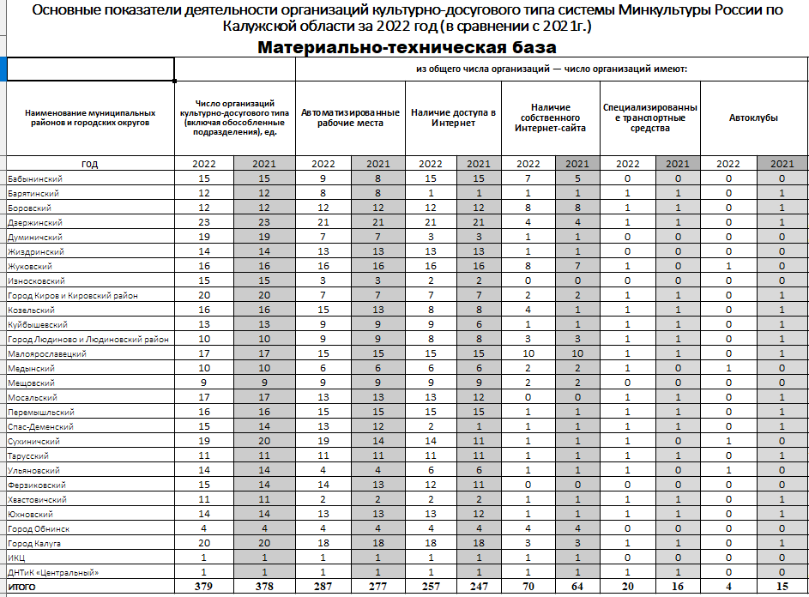

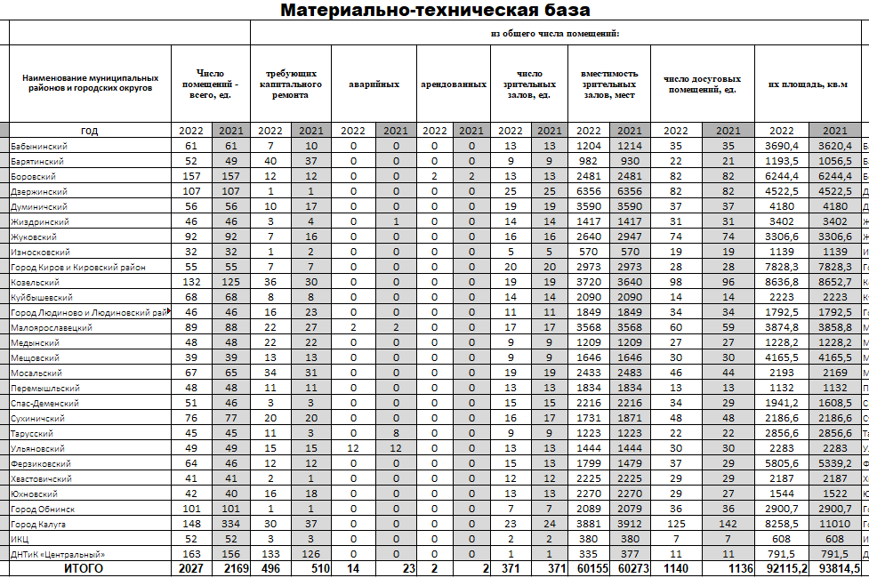

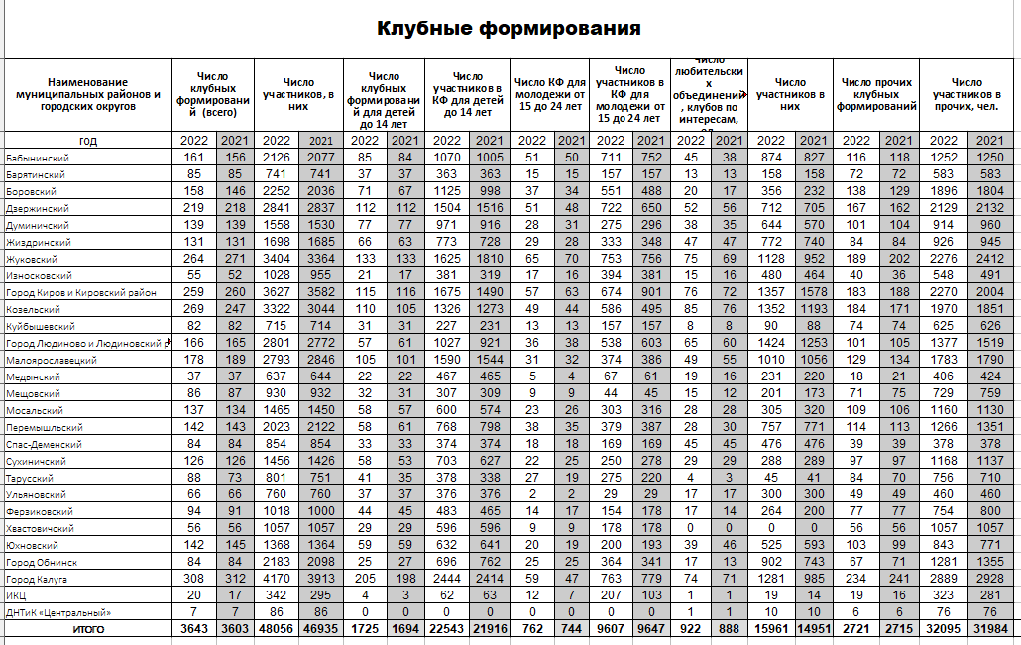

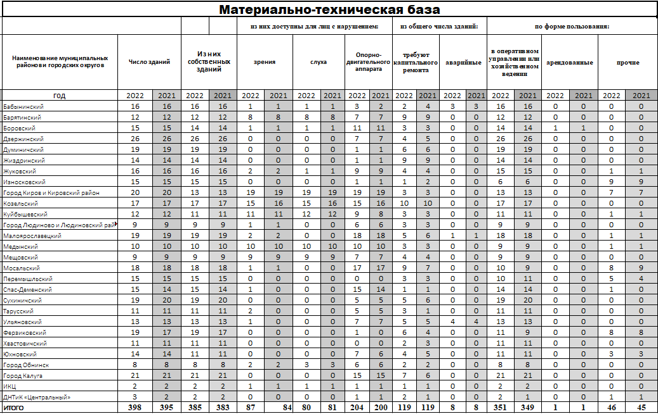

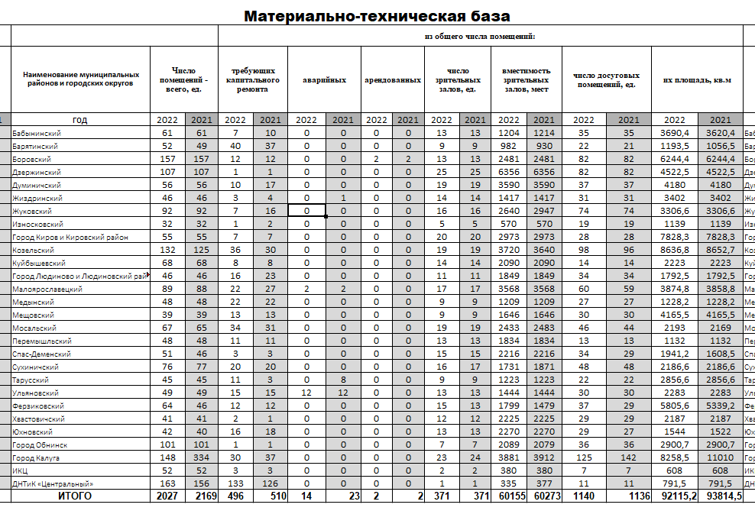

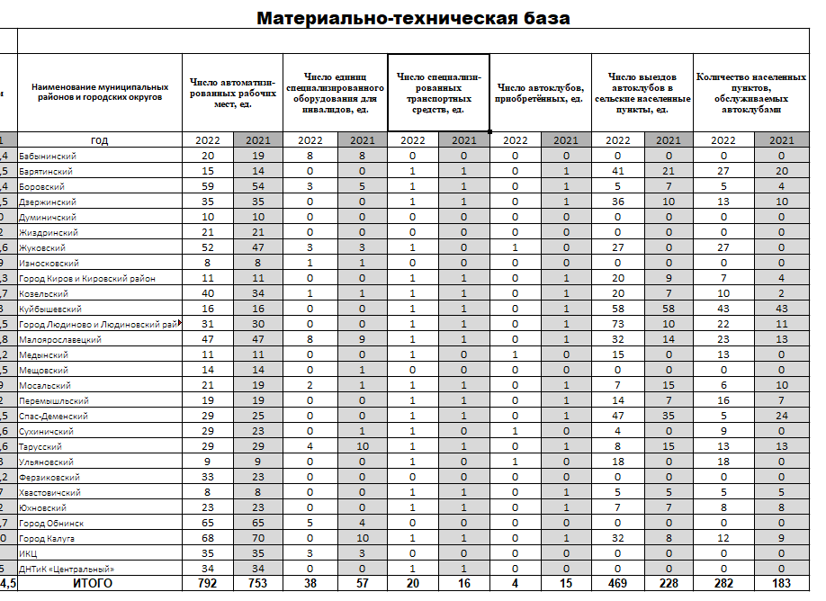

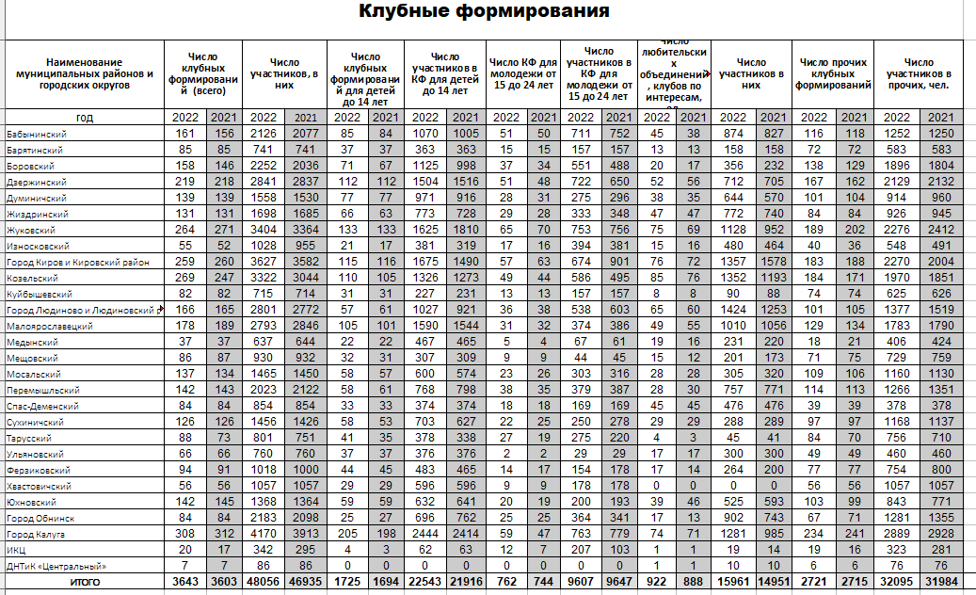

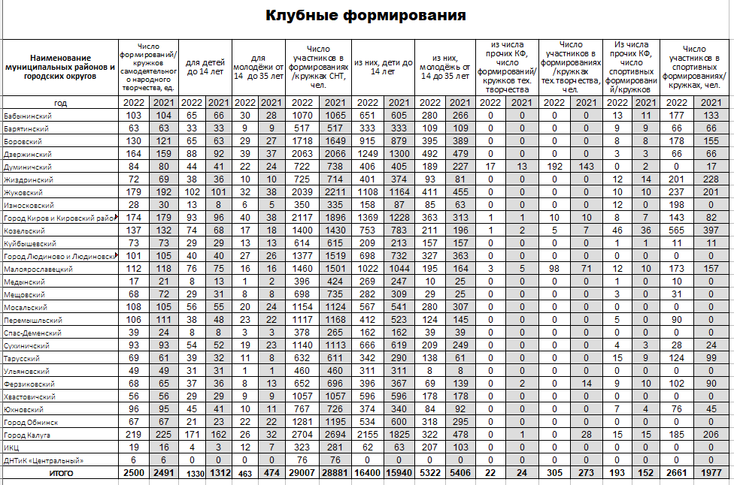

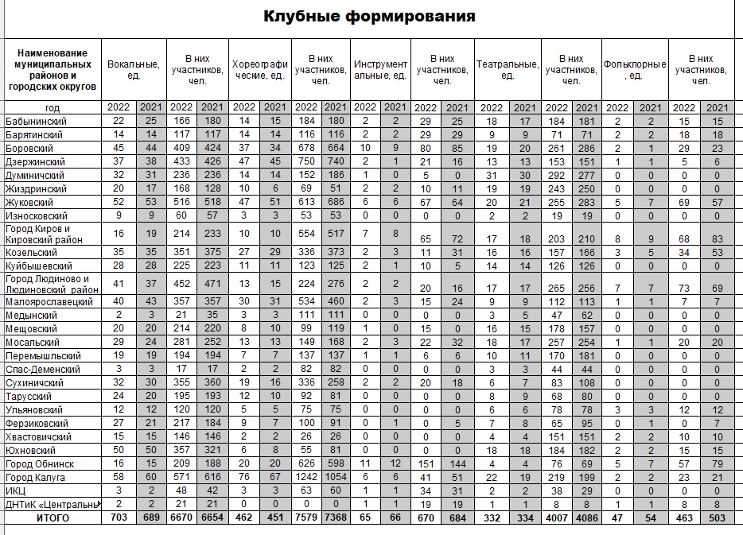

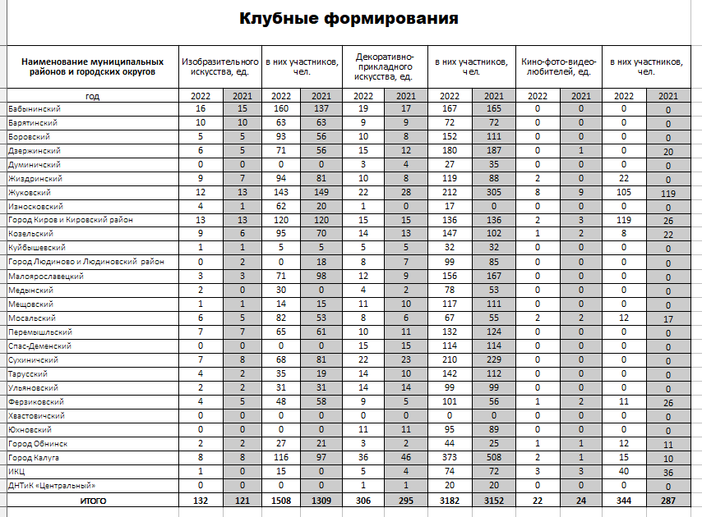

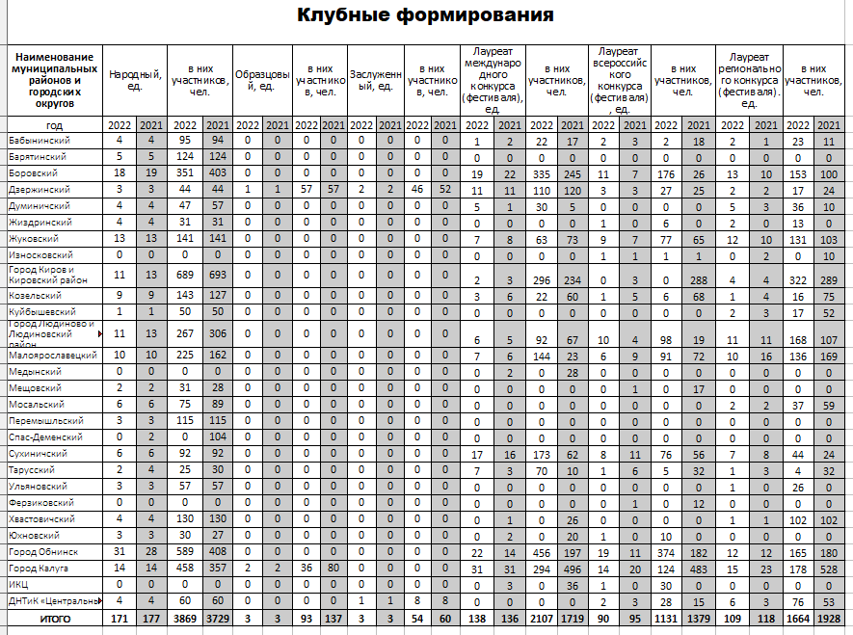

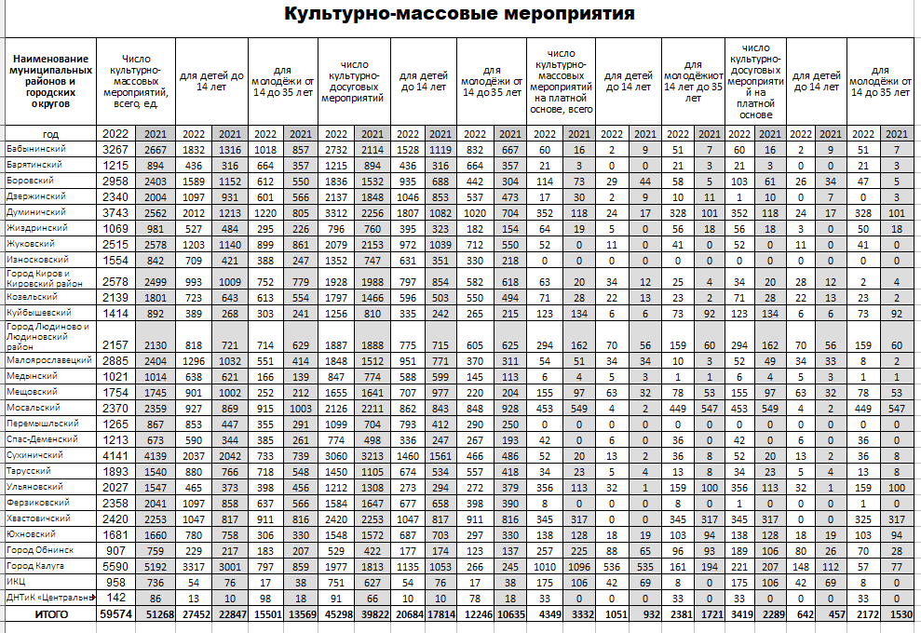

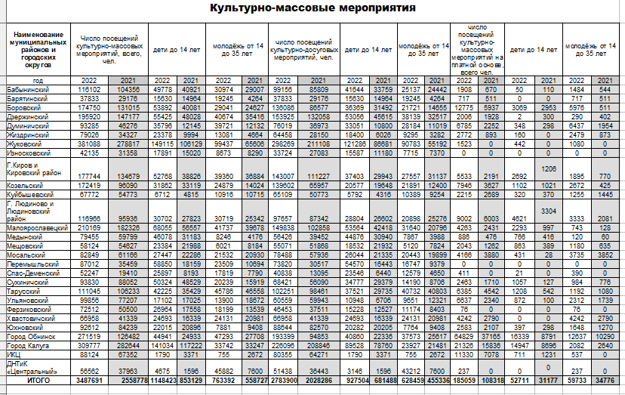

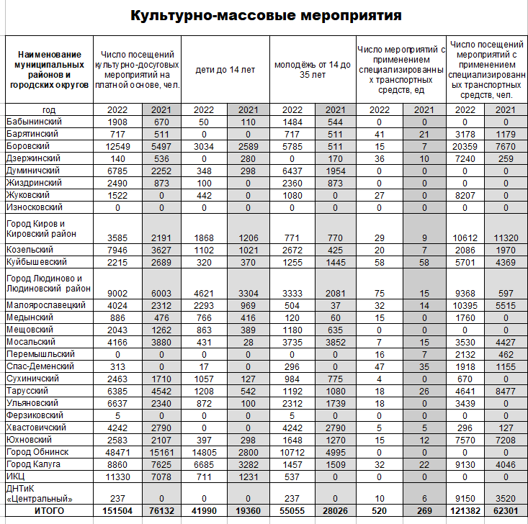

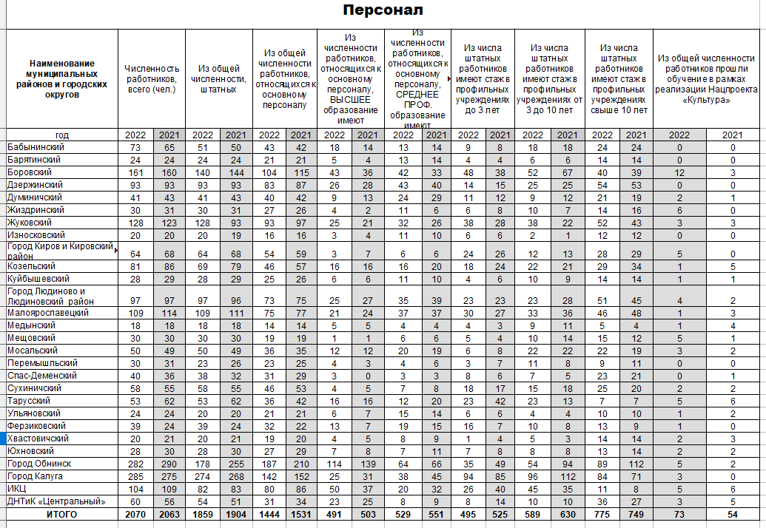

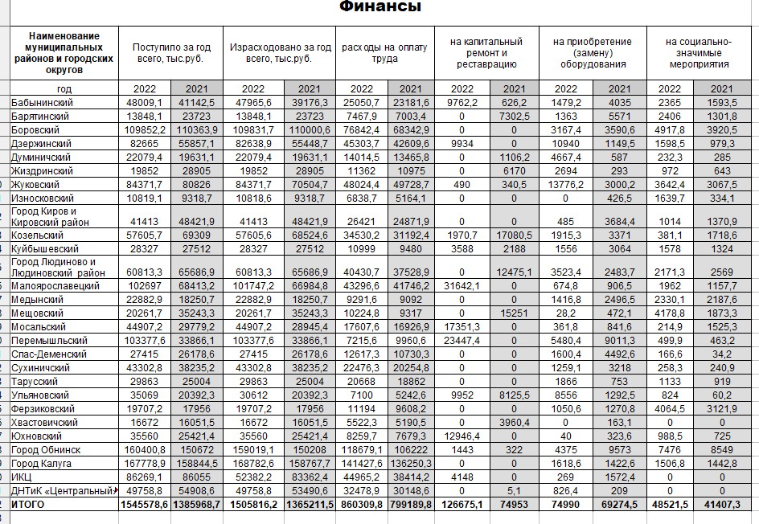

Над выпуском работали:
ответственный и составитель - Квасова О.В.
редактор - Завалишина М.А.

